**COLEGIO GIMNASIO CERVANTES**

**SERES HUMANOS APRENDIENTES INTRAPERSONALES E INTERPERSONALES PARA CONSTRUIR LA SOCIEDAD DEL SIGLO XXI**

**TALLER DE REFUERZO SOCIAL SCIENCE SEVEN GRADE-**

**Teacher: Carol Viviana Hernandez**

**SOCIAL SCIENCE**



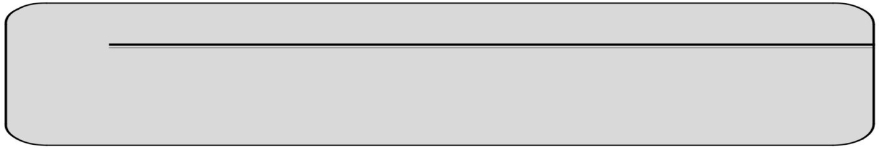

**PRUEBA DEL 15%**

**1.** Es el resultado del crecimiento de varias ciudades (una o varias de las cuales puede encabezar al grupo) que se integran para formar un solo sistema que suele estar jerarquizado. Este proceso de transformación de las ciudades recibe el nombre de:

a. Conurbación

b. Unión Social y cultural

c. Crecimiento demográfico

d. Ninguna de las anteriores

**2.** La Tasa de mortalidad es:

a. El número de nacidos por cada 10.000 habitantes en un municipio.

b. El número de muertes que tiene lugar en una comunidad en un lapso de tiempo determinado

c. El número de muertes que tiene lugar en las ciudades d. El número de nacidos en el campo

**3.** ¿Qué es Demografía?

a. es la ciencia que estudia las poblaciones vulnerables en diferentes partes del globo terráqueo.

b. es la ciencia que estudia la población desde un punto de vista cualitativo.

c. es la ciencia que estudia la población desde un punto de vista cuantitativo teniendo en cuenta su estructura, dinámica y características.

d. es la ciencia que estudia la migración para diferenciar aspectos cualitativos.

**4.** La migración se pueden definir como:

a. el traslado de población de un lugar a otro, estableciendo un cambio respecto al lugar de salida y entrada y dispuesta por distintas motivaciones, duración o destino.

b. el cambio de población de un país a otro bajo condiciones extremas o por circunstancias alimenticias.

c. El movimiento de seres humanos hacia sus lugares de trabajo.

d. Ninguna de las anteriores.

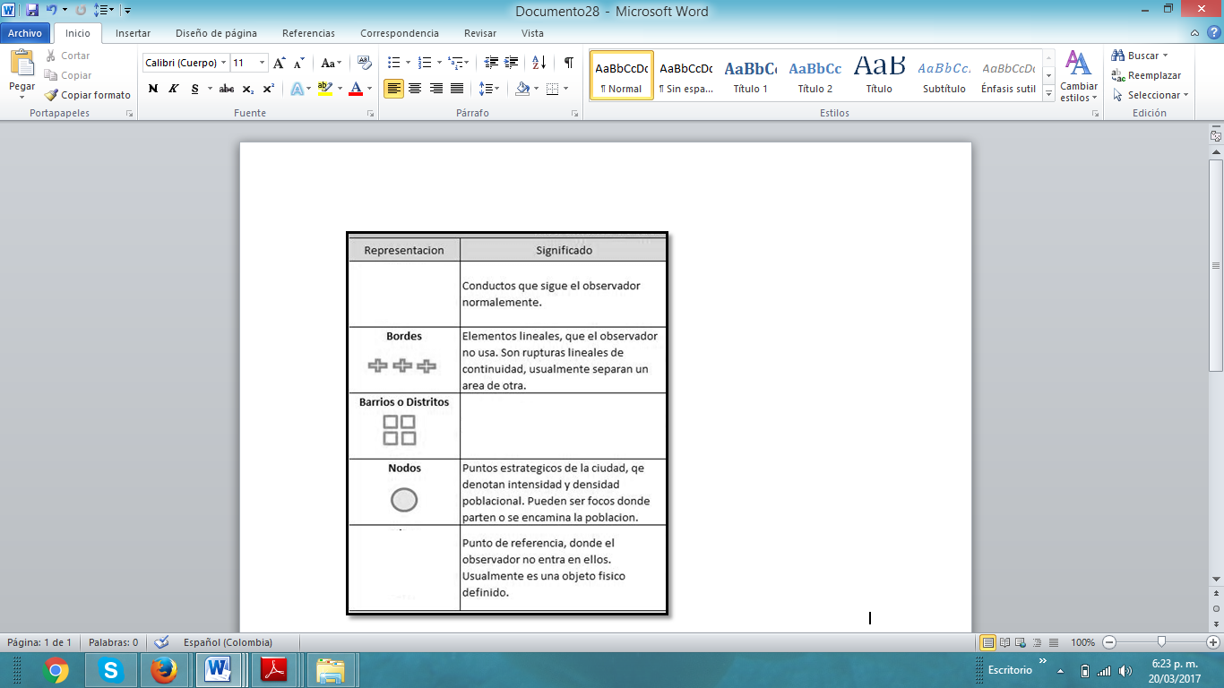

**5**. El significado de barrios o distritos es:

a. Trazos determinados por los habitantes de un determinado país.

b. Pedazos de tierra establecidos para el cultivo.

c. Trazos de un mapa de la ciudad.

d. Secciones de la ciudad de tamaño grande o pequeño en los que usualmente el ciudadano puede entrar.

**6.** Las dos representaciones que hacen falta son en su orden respectivo

a. Sendas y Mojones.

b. Mojones y Puntos de camino.

c. Sendas y Miradores.

d. Caminos y Vías.

**7.** Es el periodo histórico que inició en el año 29 a.C. y concluyó en el año 476 d.C. Caracterizado por ser **g**obernada por emperadores, quienes implantaron el gobierno absoluto, concentrando en una persona todos los poderes: político, administrativos, religiosos y militares.

a. El imperio Bizantino

b. El imperio Griego

c. El imperio Romano

d. El imperio de Augusto